

Manter Registro de Atendimento
Esta opção do sistema permite que seja efetuada a manutenção de registros de atendimento existentes na base de dados. Ela pode ser acessada via Menu do sistema, no caminho: GSAN > Atendimento ao Público > Registro Atendimento > Manter Registro de Atendimento.
Feito isso o sistema acessa a tela Filtrar Registro de Atendimento para que seja efetuado o filtro dos registros de atendimento que serão mantidos. Após a execução do filtro, o sistema visualiza a próxima tela. Para a MANAM, o modelo é um pouco diferente, e pode ser visto AQUI.

Observação
Informamos que os dados exibidos nas telas a seguir são fictícios, e não retratam informações de clientes.
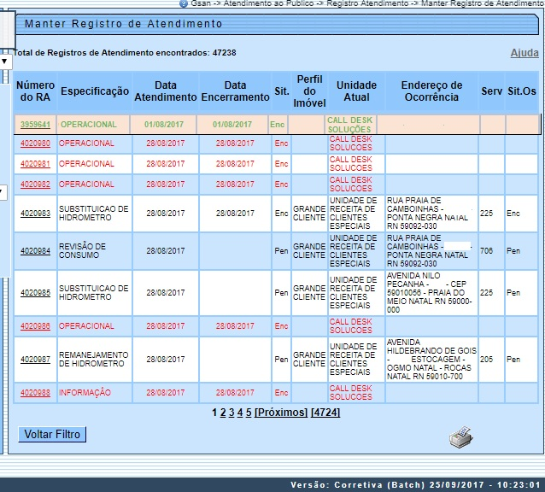
O sistema apresenta acima uma tabela com a relação dos Registros de Atendimentos selecionados, de acordo com os argumentos de pesquisa informados na tela Filtrar Registro de Atendimento. A tabela com a relação dos Registros de Atendimentos é composta pelas seguintes informações:
- Número do Registro de Atendimento - ao clicar no link deste campo, o sistema exibe a funcionalidade Consultar Registro de Atendimento, onde é possível atualizar o registro de atendimento.
- Especificação do Registro de Atendimento;
- Data de Atendimento do Registro de Atendimento:
  - Conforme parâmetro, o sistema dá ao usuário a opção de informar a quantidade de dias a ser considerada para o período de atendimento do registro.
- Data de Encerramento do Registro de Atendimento;
- Situação do Registro de Atendimento;
- Perfil do Imóvel;
- Unidade Atual do Registro de Atendimento;
- Endereço;
- Serviço;
- Situação da ordem de serviço.
Atenção: para a CAERN, a cor VERDE no texto das informações dos registros de atendimento indica que foram abertos por uma Agência Reguladora. Caso a situação do registro de atendimento seja igual a Encerrada, o item é apresentado na cor PRETA. Caso contrário, o item é apresentado em VERMELHO.
Ao clicar no botão , o sistema gera a relação dos Registros de Atendimentos selecionados, classificada pelo número do Registro Atendimento, conforme modelo AQUI.
- Caso o critério de pesquisa informado tenha sido selecionada mais de 10 (dez) Registros de Atendimentos, o sistema monta um mecanismo de paginação no final da página.
- Clicando sobre o número da página, você pode navegar para as demais páginas.
Antes de trazer as informações da pesquisa do filtro visualizadas, o sistema efetua algumas validações:
- Caso tenham sido selecionados mais de um Registro Atendimento, o sistema apresenta a tela Manter Registro Atendimento acima, com a relação das Registro Atendimento pesquisados, para que você selecione qual deles deseja manter.
- Caso tenha sido selecionado apenas um Registro Atendimento; o sistema vai direto para a tela Consultar Registro de Atendimento. É possível acessar essa tela, clicando sobre o link Número do RA, para o caso de mais de um registro de atendimento visualizado.
- Após o filtro e seleção do Registro Atendimento, o sistema ativa a tela Consultar Registro de Atendimento, que apresenta os dados do Registro de Atendimento e coloca à sua disposição as seguintes opções de manutenção:
  - Atualizar o Registro de Atendimento;
  - Reiterar o Registro de Atendimento;
  - Tramitar o Registro de Atendimento;
  - Encerrar o Registro de Atendimento;
  - Reativar o Registro de Atendimento;
  - Imprimir o Registro de Atendimento;
  - Gerar O.S. para o Registro de Atendimento;
  - Consultar Solicitantes para o Registro de Atendimento;
  - Consultar Trâmites do Registro de Atendimento;
  - Consultar a O.S. do Registro de Atendimento;
  - Imprimir via do cliente do Registro de Atendimento.

Devolução de Valores
Alteradas as funcionalidades de Inserir Registro de Atendimento e Manter Registro de Atendimento, quando o Tipo de Solicitação selecionado for Devolução. Para ter acesso aos detalhes das alterações referentes à Devolução de Pagamentos em Duplicidade; Devolução de Pagamentos com Valor Maior que o Documento; e Devolução de Valores Cobrados Indevidamente em Documento Pago, clique em Devolução de Valores.
O sistema permite a devolução de valores a menor para DEVOLUCAO PAGAMENTO NÃO CONFORME.
- Valor Pagamento (Valor Corrigido = Valor da devolução):
  - Caso o valor seja negativo, é exibido com o sinal negativo e na cor vermelha;
  - Caso contrário, é exibida sem sinal e na cor preta;
  - Valor Total = Somatório Valor Devolução.
- Verifica Valor Total da Devolução:
  - Caso o valor total da devolução seja o valor negativo, é exibida a mensagem Necessário informar um valor válido para devolução.
A funcionalidade foi alterada para não permitir a criação de mais de um Registro de Atendimento de Devolução para o mesmo documento (Conta, Guia, Débito).
Alteradas as funcionalidades de Inserir Registro de Atendimento e Atualizar Registro de Atendimento para modificar o caso de Especificação Devolução Pagamento Não Conforme, para o Tipo de Solicitação Devolução. O sistema critica, caso o documento selecionado já tenha um RA de devolução associado a ele, independentemente de ter havido ou não a devolução de valores. Para os tipos de especificação Dev. de Valores Pag. em Duplic, Devolução por Pagamento A Maior, não houve alteração, uma vez que, para esses casos, quando a devolução é efetuada, a situação do documento é alterada e não aparece mais no inserir/atualizar Registro de Atendimento, nas situações duplicidades e a maior.
Na funcionalidade Informar Parâmetros do Sistema foi criado o indicador Bloquear funcionalidades de Instalação/Substituição de hidrômetro. As funcionalidades Inserir/Atualizar Registro Atendimento e Emissão de Ordens Seletivas foram alteradas para identificar esse parâmetro.
Por solicitação da Compesa, a funcionalidade foi alterada para permitir que o RA de Devolução possa colocar contas em aberto, selecionadas pelo usuário, em revisão.
Em Inserir Registro de Atendimento e Atualizar Registro de Atendimento foram alteradas para atender aos três casos de Especificação, para o Tipo de Solicitação Devolução:
- Dev. de Valores Pag. em Duplic;
- Devolução por Pagamento A Maior; e
- Devolução Pagamento Não Conforme.
Após a seleção do imóvel, o sistema exibe as contas em aberto para a seleção do usuário com os seguintes dados:
- Mês/Ano;
- Vencimento;
- Situação;
- Acres. Impont.;
- Valor
Criado de um novo motivo de revisão Solicitação de Devolução, a ser colocado nas contas selecionadas para revisão no momento da inclusão/atualização do RA. As contas ficam associadas ao RA.
Foi alterada a funcionalidade Devolução de Valores, para exibir a lista das contas em aberto que estiverem em revisão, desde que com esse motivo e associadas ao RA. Após a devolução efetuada ou caso o registro de atendimento seja encerrado sem a devolução, essas contas serão retiradas de revisão, no Encerrar Registro de Atendimento.
Por solicitação da Compesa, foram feitos os seguintes ajustes nas funcionalidades Inserir Registro de Atendimento,Manter Registro de Atendimento:
- Se para o atributo Tipo de Solicitação for selecionada a opção Tarifa Social e para o atributo Especificação for selecionada a opção Validar Cadastro Tarifa Social, o sistema realiza as seguintes validações:
  - Se o imóvel estiver na condição de NÃO MEDIDO (sem hidrômetro), é verificado se existe um RA - Registro de Atendimento, aberta do tipo Instalação do Hidrômetro na situação de pendente, ou uma Ordem de Serviço Seletiva de Hidrômetro, na situação de pendente para o imóvel. Caso não exista, é apresentada a mensagem de crítica: Imóvel não medido, abrir RA para instalação de hidrômetro.
  - Criado Indicador para Imóvel não Medido Tarifa Social, que na Anormalidade de Leitura, é setado como SIM, para os códigos de anormalidade de leitura 01, 02, 03, 04, 06, 14, 30, 37 e 38.
  - Se o imóvel NÃO estiver na situação NÃO MEDIDO, é verificado se existe para o imóvel Anormalidades de Leitura cadastradas nos últimos 02 meses, com o Indicador de Imóvel não Medido Tarifa Social setado para SIM. Em caso positivo, é verificado se existe um RA aberto do tipo Substituição de Hidrômetro, na situação de pendente para o imóvel, caso não exista, é apresentada a mensagem de crítica Imóvel com Anormalidade de Leitura, abrir RA para substituição de hidrômetro.
  - Se o Código do Cliente cadastrado para o imóvel estiver associado a mais de um imóvel, é apresentada a mensagem de crítica Cliente cadastrado em mais de um imóvel, benefício da Tarifa Social não permitido.
  - Se o imóvel estiver associado à Categoria Não Residencial, é apresentada a mensagem de crítica Beneficio da Tarifa Social não permitido para imóvel na categoria não residencial.
  - Criado indicador para Bloquear Benefício Tarifa Social, na base de dados Subcategoria, setado como SIM, para os códigos de subcategoria 1, 7 e 8.
  - Se o imóvel estiver associado à Categoria Residencial e o Indicador para Bloquear Benefício Tarifa Social estiver setado para SIM, será apresentada a mensagem de crítica Beneficio da Tarifa Social não permitido para o imóvel na Categoria residencial e subcategoria associada.

MODELO DE RELATÓRIO: FILTRAR REGISTRO DE ATENDIMENTO - R0405
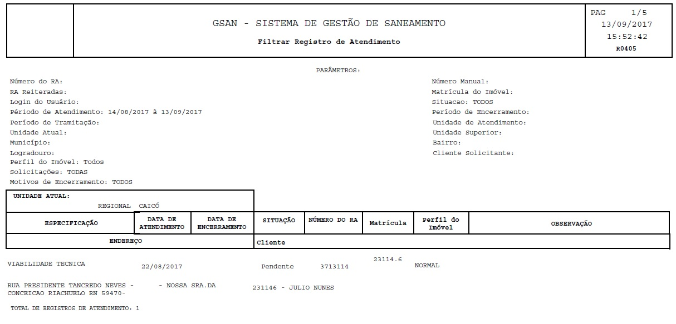

Manter Registro de Atendimento - MANAM
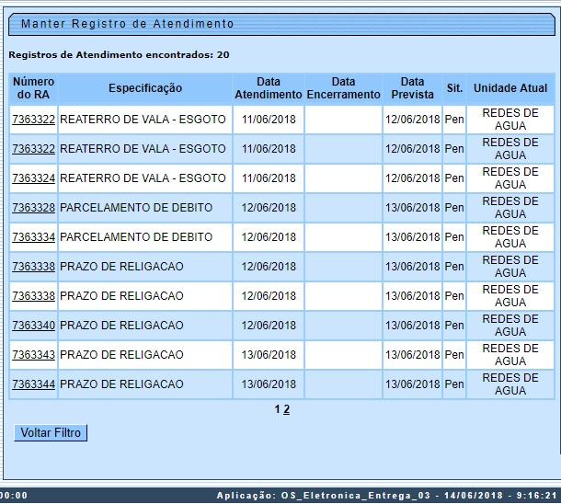
Acima, a tela com o resultado da pesquisa contém menos colunas, com o acréscimo da coluna Data Prevista que traz a previsão para o encerramento do atendimento registrado. Além disso, a MANAM não traz a para a impressão do relatório.

Funcionalidade dos botões
Botão | Descrição da Funcionalidade
Para retornar para a tela de filtro.
O sistema mantém a informação dos argumentos de pesquisa informados anteriormente.
 | Ao clicar neste botão, o sistema gera a relação dos registros de atendimentos selecionados.

Referências
Manter Registro de Atendimento
Inserir Registro de Atendimento

Termos Principais
Registro Atendimento

Vídeos
Manter Registro de Atendimento
Clique aqui para retornar ao Menu Principal do GSAN.

